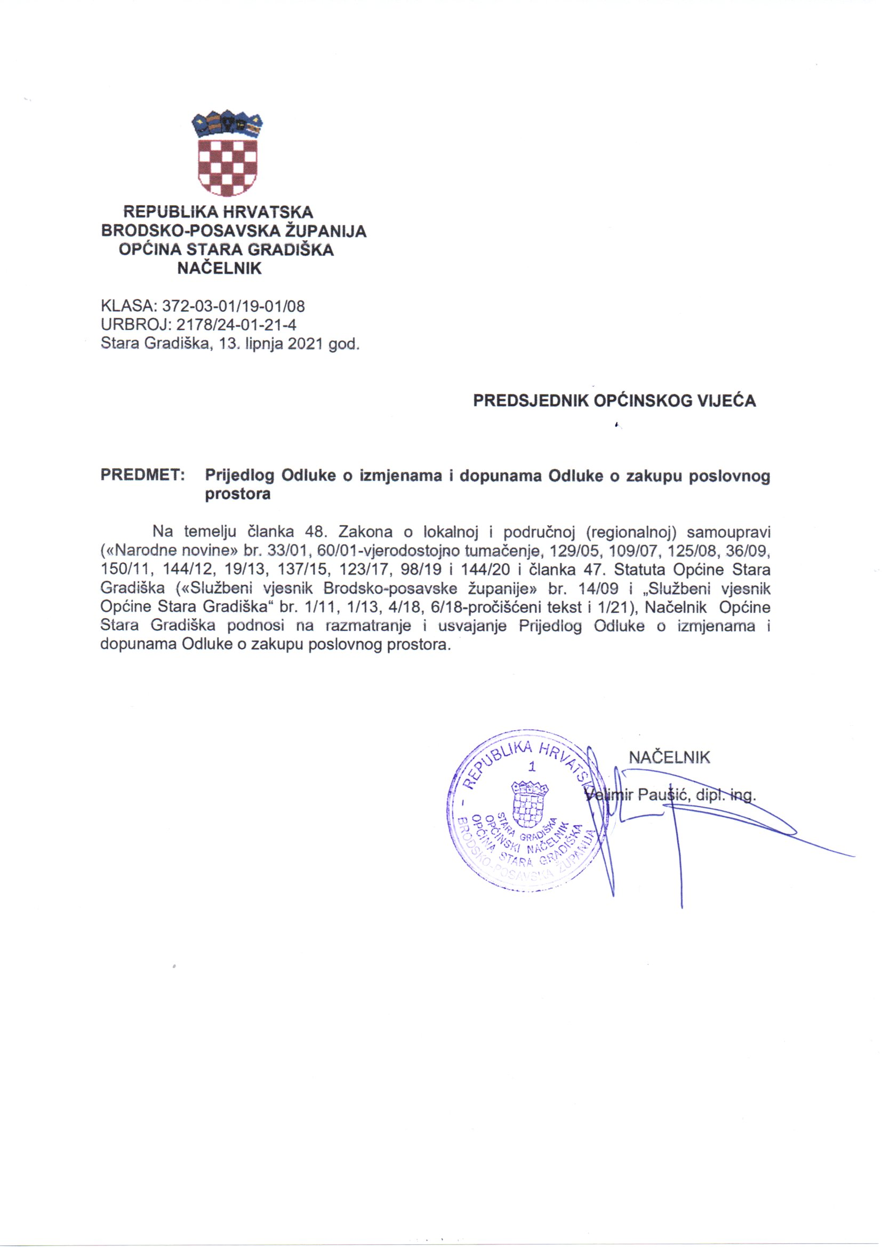

Na temelju članka 6. stavka 8. Zakona o zakupu i kupoprodaji poslovnog prostora (“Narodne novine” br. 125/11, 64/15 i 112/18) i članka 32. Statuta Općine Stara Gradiška („Službeni vjesnik Brodsko-posavske županije“ br. 14/09 i „Službeni vjesnik Općine Stara Gradiška“ br. 1/11, 1/13, 4/18, 6/18 – pročišćeni tekst i 1/21), Općinsko vijeće Općine Stara Gradiška na ____ sjednici održanoj _________. godine, donijelo je

IZMJENE I DOPUNE ODLUKE
o zakupu poslovnoga prostora

Članak 1.
U Odluci o zakupu poslovnog prostora („Službeni vjesnik Općine Stara Gradiška“ br. 4/19) u članku 15. stavak 1. mijenja se i glasi:
„(1) Početni iznos zakupnine određuje se prema kvadratnom metru korisne površine poslovnog prostora, zoni u kojoj se poslovni prostor nalazi i djelatnosti koja se u poslovnom prostoru obavlja kako slijedi:
R.  br. | DJELATNOST | I ZONA  Stara Gradiška | II ZONA  Donji Varoš Gornji Varoš Novi Varoš Uskoci | III ZONA  Gređani
1. | UGOSTITELJSKA DJELATNOST | kuna
1. | za svaki m² do 50,00 m² | 23,00 | 16,00 | 11,00
1. | za svaki m² od 50,00m² i više | 12,00 | 8,00 | 5,00
2. | TRGOVAČKA DJELATNOST
2. | za svaki m² do 50,00 m² | 17,00 | 12,00 | 8,00
2. | za svaki m² od 50,00 m² i više | 9,00 | 6,00 | 4,00
3. | POSREDNIČKE USLUGE, AGENCIJE, UREDSKA DJELATNOST | kuna
3. | za svaki m² | 25,00 | 14,00 | 7,00
4. | PROIZVODNE I PRERAĐIVAČKE DJELATNOSTI | kuna
4. | za svaki m² do 50,00 m² | 10,00 | 7,00 | 5,00
4. | za svaki m² od 50,00 m² do 200,00 m² | 5,00 | 3,00 | 2,00
4. | za svaki m² od 200,00 m² i više | 2,00 | 1,00 | 1,00
5. | SKLADIŠTENJE | kuna
5. | za svaki m² do 500,00 m² | 0,50
5. | za svaki m² od 500,00 m² i više | 0,25

Članak 2.
- Ova Odluka stupa na snagu osmog dana od objave u „Službenom vjesniku Općine Stara Gradiška“.

KLASA: 372-03-01/19-01/08
URBROJ: 2178/24-03-21-
Stara Gradiška,

OBRAZLOŽENJE
Odlukom o zakupu poslovnog prostora određeno je da početna zakupnina za zakup poslovnog prostora koji služi za obavljanje djelatnosti posredničkih usluga, agencija i uredsku djelatnost za svaki m² do 50,00 m² iznosi 20,00 kn u I. zoni, 14,00 kn u II. zoni i 7,00 kn u III. zoni, a za svaki m² od 50,00 m² i više iznosi 10,00 kn u I. zoni, 7,00 kn u drugoj zoni i 3,00 kn.
Ovim Izmjenama i dopunama Odluke o zakupu poslovnog prostora predlaže se izmjena početnog iznosa zakupnine za zakup poslovnog prostora koji služi za obavljanje navedenih djelatnosti na način da je početna zakupnina po m² poslovnog prostora određena u iznosu od 25,00 kn u I. zoni, 14,00 kn u II. zoni i 7,00 kn u III. zoni.

